UPAYA MENINGKATKAN PEMAHAMAN KONSEP DAN MATERI BILANGAN PECAHAN DENGAN BANTUAN ANIMASI KOMPUTER
PADA KELAS VII SMP NEGERI 2 KECAMATAN SAMBIT PONOROGO

SKRIPSI

Diajukan kepada Fakultas Keguruan dan Ilmu Pendidikan
Universitas Muhammadiyah Ponorogo
untuk Memenuhi Salah Satu Syarat Guna Memperoleh
Gelar Sarjana Program Strata Satu (S-1)

Oleh:
FEBRY KURNIA DEWI
NIM. 09321197

JURUSAN PENDIDIKAN MATEMATIKA
FAKULTAS KEGURUAN DAN ILMU PENDIDIKAN
UNIVERSITAS MUHAMMADIYAH PONOROGO
2013
UPAYA MENINGKATKAN PEMAHAMAN KONSEP DAN MATERI BILANGAN PECAHAN DENGAN BANTUAN ANIMASI KOMPUTER
PADA KELAS VII SMP NEGERI 2 KECAMATAN SAMBIT PONOROGO

SKRIPSI

Diajukan kepada Fakultas Keguruan dan Ilmu Pendidikan
Universitas Muhammadiyah Ponorogo
untuk Memenuhi Salah Satu Syarat Guna Memperoleh
Gelar Sarjana Program Strata Satu (S-1)

Oleh:
FEBRY KURNIA DEWI
NIM. 09321197

JURUSAN PENDIDIKAN MATEMATIKA
FAKULTAS KEGURUAN DAN ILMU PENDIDIKAN
UNIVERSITAS MUHAMMADIYAH PONOROGO
2013
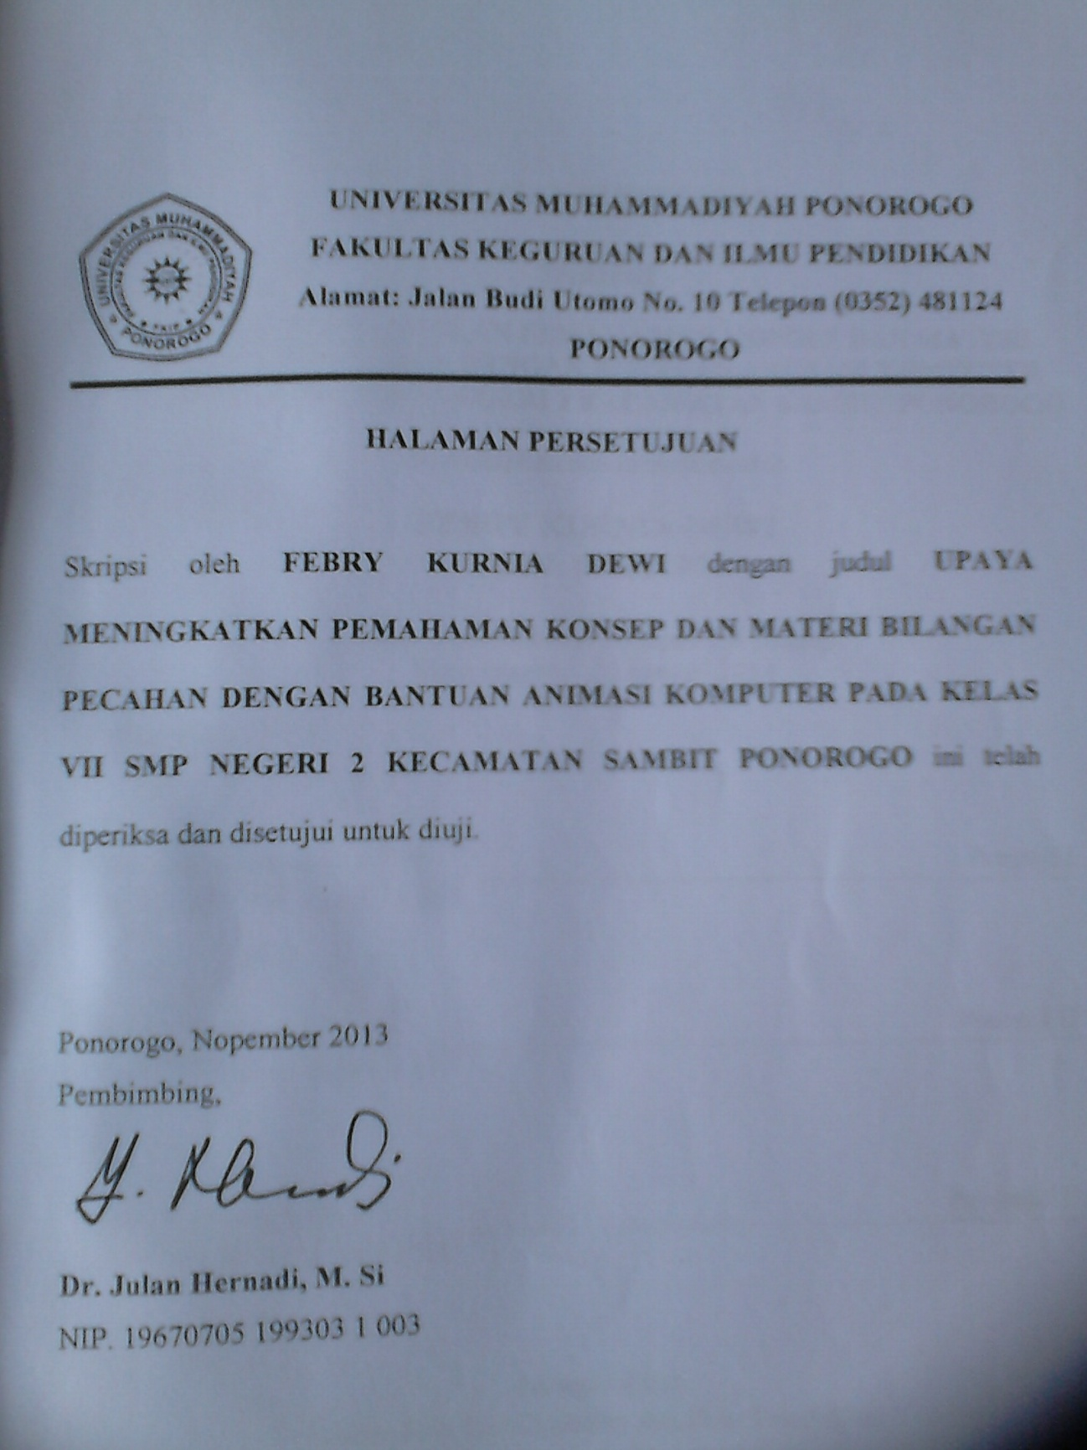
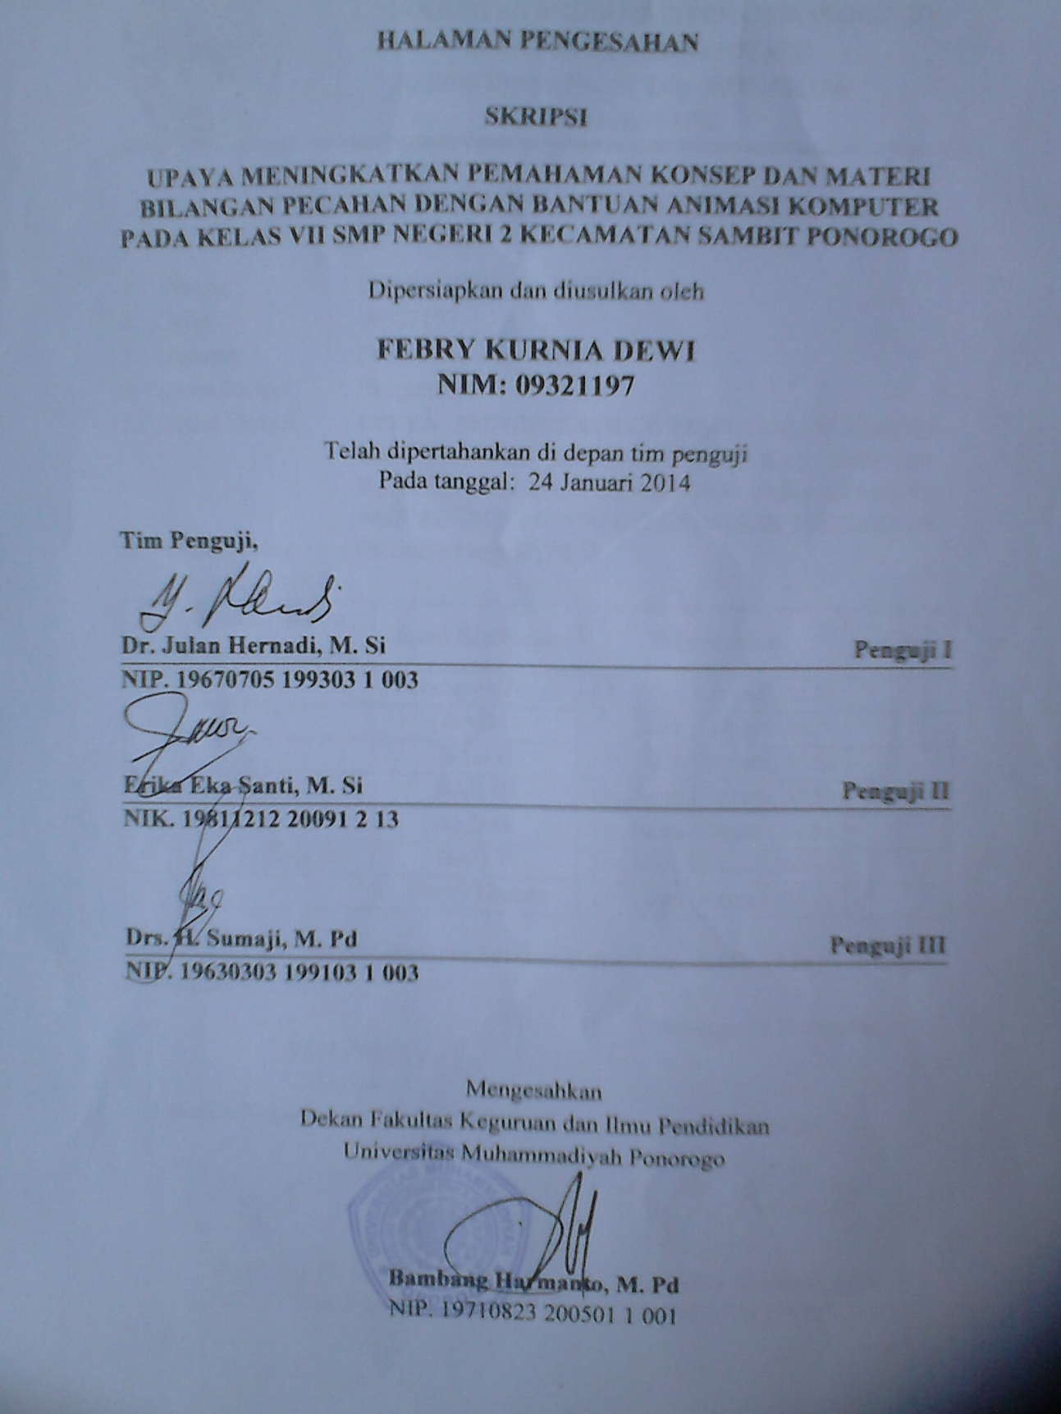
MOTTO

“Experience is the best teacher”
Pengalaman adalah guru terbaik

HALAMAN PERSEMBAHAN

Bismillaahirrohmaanirrohiimi
Dengan menyebut asma Allah yang Maha Pengasih lagi Maha Penyayang

Karya ini kupersembahkan kepada:
Ayah dan Bunda
Terima kasih atas seluruh kasih, cinta, dan doa
yang selalu mengiringi langkah kaki kecilku

Adik-adikku yang tersayang Ardy dan Reta

Mas Da yang selalu menyemangatiku

dan kepada orang-orang tersayang yang berada di sampingku
aku menyayangimu
SURAT PERNYATAAN
Yang bertanda tangan di bawah ini:
Nama : Febry Kurnia Dewi
NIM : 09321197
Fakultas : Keguruan dan Ilmu Pendidikan
Jurusan : Pendidikan Matematika
Judul Skripsi : Upaya Meningkatkan Pemahaman Konsep dan Materi
Bilangan Pecahan dengan Bantuan Animasi Komputer pada
Kelas VII SMP Negeri 2 Kecamatan Sambit Ponorogo
Menyatakan bahwa skripsi tersebut adalah hasil karya saya sendiri dan bukan hasil karya orang lain, baik sebagian maupun keseluruhan, kecuali dalam bentuk kutipan yang telah disebutkan sumbernya.
Apabila di kemudian hari terdapat klaim dari pihak lain, ini akan menjadi tanggung jawab saya.
Demikian surat pernyataan ini saya buat dengan sebenar-benarnya dan apabila pernyataan ini tidak benar, saya bersedia mendapatkan sanksi akademis.

Ponorogo, Nopember 2013
Yang menyatakan,

Febry Kurnia Dewi

ABSTRAK
Dewi, Febry Kurnia. 2013. Upaya Meningkatkan Pemahaman Konsep dan Materi Bilangan Pecahan dengan Bantuan Animasi Komputer pada Kelas VII SMP Negeri 2 Kecamatan Sambit Ponorogo. Skripsi. Jurusan Pendidikan Matematika, Fakultas Keguruan dan Ilmu Pendidikan Universitas Muhammadiyah Ponorogo. Pembimbing: Dr. Julan Hernadi, M. Si.

Kata Kunci: animasi komputer, pemahaman konsep, pemahaman materi, hasil belajar
Penelitian ini bertujuan untuk mengetahui apakah ada peningkatan pemahaman materi bilangan pecahan dengan bantuan animasi komputer pada kelas VII SMP Negeri 2 Kecamatan Sambit Ponorogo dan untuk mengetahui bagaimana respon atau sikap siswa terhadap pembelajaran dengan menggunakan bantuan animasi komputer.
Penelitian ini menggunakan metode eksperimen. Eksperimen dilakukan untuk melihat peningkatan hasil belajar matematika setelah mendapat pembelajaran dengan bantuan animasi komputer pada materi pecahan. Pada pelaksanaan penelitian, kelas VII D mendapatkan dua kali pemberian animasi komputer sedangkan kelas VII C hanya mendapat satu kali pemberian animasi saja. Dengan masing-masing kelas terdiri dari 20 siswa.
Hasil analisis berdasarkan hasil uji perbedaan rata-rata tersebut, terlihat bahwa nilai $t$ hitung adalah $2,15$, nilai ini lebih tinggi dari nilai $t$ tabel yakni $0,03$ sehingga $H_{0}$ ditolak. Ini berarti bahwa untuk taraf signifikansi $5\%$ rata-rata hasil belajar kelas eksperimen VII D lebih tinggi daripada kelas kontrol VII C. Kesimpulannya bahwa secara signifikansi rata-rata nilai siswa kelas eksperimen VII D setelah mendapat pembelajaran matematika dengan pemberian animasi komputer lebih tinggi daripada rata-rata nilai siswa kelas kontrol VII C. Dapat disimpulkan pula berdasarkan hasil analisis angket siswa bahwa sikap siswa kedua kelas terhadap pembelajaran dengan menggunakan animasi komputer menunjukkan sikap positif yakni sebesar $4,35$.

KATA PENGANTAR
Puji syukur saya panjatkan ke hadirat Allah swt., yang telah memberikan rahmat serta hidayah-Nya sehingga saya dapat menyelesaikan skripsi dengan judul ”Upaya Meningkatkan Pemahaman Konsep dan Materi Bilangan Pecahan dengan Bantuan Animasi Komputer pada Kelas VII SMP Negeri 2 Kecamatan Sambit Ponorogo” sebagai syarat memperoleh gelar sarjana Program Strata Satu (S-1) Kependidikan pada Fakultas Keguruan dan Ilmu Pendidikan Universitas Muhammadiyah Ponorgo Jurusan Pendidikan Matematika.
Dalam penulisan skripsi ini tentu tidak lepas dari berbagai bimbingan, arahan, dan bantuan dari berbagai pihak. Saya sampaikan terima kasih yang begitu dalam, di antaranya kepada:
- Drs. H. Sulton, M. Si selaku Rektor Universitas Muhammadiyah Ponorogo.
- Bambang Harmanto, M. Pd selaku Dekan Fakultas Keguruan dan Ilmu Pendidikan Universitas Muhammadiyah Ponorogo.
- Dr. Julan Hernadi, M. Si selaku Ketua Jurusan Pendidikan Matematika Fakultas Keguruan dan Ilmu Pendidikan Universitas Muhammadiyah Ponorogo sekaligus dosen pembimbing skripsi yang telah banyak meluangkan waktunya.
- Bapak dan Ibu Dosen Fakultas Keguruan dan Ilmu Pendidikan Universitas Muhammadiyah Ponorogo beserta staf dan karyawan-karyawati.
- Drs. Agus Setijoadi selaku Kepala SMP Negeri 2 Kecamatan Sambit Ponorogo yang telah memberikan izin kepada saya untuk mengadakan penelitian.
- Sri Mukartini Rukmi, S. Pd selaku guru matematika SMP Negeri 2 Kecamatan Sambit sekaligus observer dalam penelitian ini dan seluruh warga SMP Negeri 2 Kecamatan Sambit Ponorogo.
- Bapak Suprapto (ayah) dan Ibu Riningsih (bunda) yang saya hormati, terima kasih atas seluruh kasih dan doa yang senantiasa mengiringi langkah ini.
- Wahyu Ardy Saputra dan Mareta Cyntia Putri (adik) yang saya sayangi.
- Muhammad Nur Freda yang senantiasa memberikan dorongan dan doanya.
- Teman-teman dan seluruh pihak yang telah membantu saya dalam menyelesaikan skripsi ini.
Demikian skripsi yang telah terselesaikan, tentu masih banyak kekurangan. Oleh karena itu, saran dan kritik yang membangun sangat diharapkan untuk lebih baik.
Akhirnya, semoga skripsi ini dapat bermanfaat bagi penulis khususnya dan bagi pembaca pada umumnya.

Ponorogo, Nopember 2013
Penulis

Febry Kurnia Dewi

DAFTAR ISI
HALAMAN JUDUL LUAR i
HALAMAN JUDUL DALAM ii
LOGO iii
HALAMAN PERSETUJUAN iv
HALAMAN PENGESAHAN v
MOTTO vi
HALAMAN PERSEMBAHAN vii
SURAT PERNYATAAN viii
ABSTRAK ix
KATA PENGANTAR x
DAFTAR ISI xii
DAFTAR TABEL xvi
DAFTAR GAMBAR xix
DAFTAR DIAGRAM xx
DAFTAR LAMPIRAN xxi
BAB I PENDAHULUAN 1
- Latar Belakang Masalah 1
- Rumusan Masalah 3
- Tujuan Penelitian 3
- Batasan Masalah 4
- Manfaat Penelitian 4
- Identifikasi Masalah 5
- Definisi Istilah 5
BAB II KAJIAN PUSTAKA 7
- Media Animasi Komputer 7
- Pembelajaran dengan Menggunakan Animasi Komputer 10
- Pemelajaran Konvensional 11
- Bilangan Pecahan 12
- Hipotesis 14
BAB III METODE PENELITIAN 15
- Metode Penelitian 15
- Populasi dan Sampel 15
- Media Pembelajaran 17
- Animasi Komputer 17
- Lembar Kerja Siswa 17
- Soal Kuis 17
- Instrumen Penelitian 18
- Instrumen Tes 18
- Validitas 18
- Reliabilitas 20
- Indeks Kesukaran 21
- Daya Pembeda 23
- Daftar Analisis Hasil Uji Coba Instrumen 25
- Instrumen Non Tes 26
- Lembar Observasi 26
- Lembar Angket Siswa 26
- Prosedur Penelitian 27
- Tahap Persiapan Penelitian 28
- Tahap Pelaksanaan Penlitian 28
- Tahap Analisis Data 28
- Tahap Penulisan Laporan 29
- Teknik Analisis Data 29
- Analisis Data Kuantitatif 29
- Analisis Data Pretes 29
- Uji Normalitas 29
- Uji Statistik Mann Whitney 30
- Uji Homogenitas Varians 30
- Uji Perbedaan Rata-rata 30
- Analisis Data Peningkatan Pemahaman Materi 31
- Uji Normalitas 32
- Uji Statistik Mann Whitney 32
- Uji Homogenitas Varians 33
- Uji Perbedaan Rata-rata 33
- Analisis Data Kualitas Tingkat Pemahaman Materi 34
- Analisis Data Kualitatif 34
- Analisis Data Hasil Observasi 34
- Analisis Hasil Angket Siswa 35

BAB IV HASIL PENELITIAN DAN PEMBAHASAN 37
- Hasil Penelitian 39
- Analisis Data Kuantitatif 39
- Analisis Data Pretes 39
- Uji Normalitas Data Pretes 41
- Uji Homogenitas Data Pretes 42
- Uji Perbedaan Rata-rata Kedua Kelas 43
- Analisis Data Postes 44
- Uji Normalitas Data Postes 46
- Uji Homogenitas Data Postes 47
- Uji Perbedaan Rata-rata Kedua Kelas 48
- Analisis Indeks Gain 49
- Uji Normalitas Data Indeks Gain 51
- Uji Homogenitas Data Indeks Gain 52
- Uji Perbedaan Rata-rata Indeks Gain 53
- Analisis Data Kualitatif 55
- Analisis Data Lembar Observasi 55
- Analisis Data Angket 57
- Sikap Siswa terhadap Pembelajaran Menggunakan
Animasi Komputer 60
- Pembahasan 61
- Hasil Belajar Siswa 61

- Sikap Siswa terhadap Pembelajaran Menggunakan
Animasi Komputer 62
BAB V PENUTUP 63
- Kesimpulan 63
- Saran 63
DAFTAR PUSTAKA 65
LAMPIRAN 67

DAFTAR TABEL
Tabel 3.1 Rancangan Penelitian Kelas Eksperimen dan Kelas Kontrol 16
Tabel 3.2 Kriteria Validitas 19
Tabel 3.3 Validitas Tiap Butir Soal 20
Tabel 3.4 Kriteria Reliabilitas 21
Tabel 3.5 Kriteria Indeks Kesukaran 22
Tabel 3.6 Indeks Kesukaran Tiap Butir Soal 23
Tabel 3.7 Kriteria Daya Pembeda 24
Tabel 3.8 Daya Pembeda Tiap Butir Soal 24
Tabel 3.9 Rekapitulasi Analisis Instrumen 25
Tabel 3.10 Bobot Pernyataan pada Skala Likert 27
Tabel 3.11 Kriteria Indeks Gain 34
Tabel 3.12 Interpretasi Perhitungan Persentase Angket 36
Tabel 4.1 Pelaksanaan Penelitian Kelas Eksperimen dan Kelas Kontrol 38
Tabel 4.2 Statistik Deskripsi Data Pretes 40
Tabel 4.3 Hasil Uji Normalitas Data Pretes 41
Tabel 4.4 Hasil Uji Homogenitas Data Pretes 42
Tabel 4.5 Hasil Uji Perbedaan Rata-rata Kedua Kelas 44
Tabel 4.6 Statistik Deskripsi Data Postes 45
Tabel 4.7 Hasil Uji Normalitas Data Postes 47
Tabel 4.8 Hasil Uji Homogenitas Data Postes 48
Tabel 4.9 Hasil Uji Perbedaan Rata-rata Data Postes 49
Tabel 4.10 Statistik Deskripsi Data Indeks Gain 50
Tabel 4.11 Hasil Uji Coba Indeks Gain 52
Tabel 4.12 Hasil Uji Homogenitas Indeks Gain 53
Tabel 4.13 Hasil Uji Perbedaan Rata-rata Data Indeks Gain 54
Tabel 4.14 Hasil Observasi Kegiatan Guru 55
Tabel 4.15 Hasil Observasi Kegiatan Siswa 57
Tabel 4.16 Hasil Pengisian Angket Siswa 59
Tabel 4.17 Sikap Siswa terhadap Pembelajaran Menggunakan Animasi
Komputer 61

DAFTAR GAMBAR
Gambar 2.1 Animasi Mengenai Makna Pecahan Bagian 1 8
Gambar 2.2 Animasi Mengenai Operasi Hitung Pecahan Bagian
Penjumlahan 12

DAFTAR DIAGRAM
Diagram 4.1 Data Pretes Kelas Eksperimen dan Kelas Kontrol 39
Diagram 4.2 Data Postes Kelas Eksperimen dan Kelas Kontrol 45
Diagram 4.3 Data Indeks Gain Kelas Eksperimen dan Kelas Kontrol 50

DAFTAR LAMPIRAN
LAMPIRAN 1 INSTRUMEN PEMBELAJARAN 67
LAMPIRAN 1.1 Silabus Pembelajaran 67
LAMPIRAN 1.2 RPP Kelas Eksperimen 70
LAMPIRAN 1.3 RPP Kelas Kontrol 92
LAMPIRAN 1.4 Lembar Kerja Siswa (LKS) 113
LAMPIRAN 1.5 Lembar Kuis 116
LAMPIRAN 1.6 Data Nama Siswa Kelas Eksperimen 119
LAMPIRAN 1.7 Data Nama Siswa Kelas Kontrol 120
LAMPIRAN 2 INSTRUMEN PENELITIAN 121
LAMPIRAN 2.1 Kisi-kisi Soal Pretes dan Postes 121
LAMPIRAN 2.2 Soal Pretes dan Postes 123
LAMPIRAN 2.3 Pembahasan Soal Pretes dan Postes 125
LAMPIRAN 2.4 Lembar Observasi Kegiatan Guru 128
LAMPIRAN 2.5 Lembar Observasi Kegiatan Siswa 129
LAMPIRAN 2.6 Lembar Angket Sikap Siswa 130
LAMPIRAN 3 ANALISIS INSTRUMEN PENELITIAN 131
LAMPIRAN 3.1 Hasil Uji Coba Instrumen 131
LAMPIRAN 3.2 Analisis Hasil Uji Coba Instrumen 132
LAMPIRAN 3.3 Hasil Pretes dan Postes Kelas Eksperimen VII D 136
LAMPIRAN 3.4 Hasil Pretes dan Postes Kelas Kontrol VII C 137
LAMPIRAN 3.5 Hasil Uji Statistik Data Pretes Kedua Kelas 138
LAMPIRAN 3.6 Hasil Uji Statistik Data Postes Kedua Kelas 140
LAMPIRAN 3.7 Hasil Uji Statistik Data Indeks Gain Kedua Kelas 142 LAMPIRAN 3.8 Hasil Observasi Kegiatan Guru 144
LAMPIRAN 3.9 Hasil Observasi Kegiatan Siswa 145
LAMPIRAN 4 LAIN-LAIN 146
LAMPIRAN 4.1 Surat Keterangan Penelitian 146
LAMPIRAN 4.2 Foto-foto Kegiatan Penelitian 147

